4. pielikums
Ministru kabineta
2024. gada 7. maija
noteikumiem Nr. 282

Elektronisko dokumentu metadatu XSD shēma, tās elementu un atribūtu apraksts

- XSD shēmas elementu un atribūtu skaidrojums

Nr.  p. k. | Elements/atribūts | Atšifrējums | Sastopa-mība | Obligāts | Piezīmes
1. | <Iestade /> |  | 1 | +
2. | <IestadesNosaukums /> | Fondraža iestādes nosaukums vai vārds un uzvārds | 1 | +
3. | <Iestades  RegistracijasNr /> | Fondraža iestādes reģistrācijas numurs vai privātpersonas personas kods | 1 | +
4. | <Registrs /> |  | 1–n | +
5. | @RegID | Unikāls dokumentu reģistra identifikators | 1 | + | Iestādes vai lietvedības sistēmas piešķirts reģistru kopas ietvaros unikāls identifikācijas numurs
6. | <Dokuments /> |  | 1–n | +
7. | @NPK | Dokumenta numurs pēc kārtas vienas lietas ietvaros | 1 | + | Tiek izmantots gan dokumentu līmeņa uzziņu koda ģenerēšanai, gan obligātā lauka "Numurs pēc kārtas" aizpildīšanai
8. | <DokumentuGrupa /> | Dokumentu iedalījuma grupa iestādes iekšējā lietvedībā | 0–1 | – | Ieteicams dokumentus grupēt pēc to virzības, pieļaujot vērtības: iekšējie, saņemtie un nosūtītie

9. | <DokumentaTips /> | Dokumentu iedalījums pēc tā medija | 0–1 | – | Pieļaujamās vērtības: tekstuālais, kartogrāfiskais, grafiskais, foto, skaņas, video
10. | <DokumentaNosaukums /> |  | 1 | + | Paskaidrojošs pilns glabājamā dokumenta nosaukums vai tā satura izklāsts
11. | <DokumentaDatums /> | Dokumenta reģistrācijas vai parakstīšanas datums | 1 | + | Datums norādāms <xs:date> formātā, proti, YYYY-MM-DD
12. | <Dokumenta  RegistracijasNr /> | Dokumenta reģistrācijas numurs iestādes lietvedības sistēmā | 1 | +
13. | <Datne /> |  | 0–n | – | Kompleksais datu tips <xs:datne>
14. | <DatnesNosaukums /> | Pilns datnes nosaukums ar paplašinājumu failu sistēmā | 1 | + | Attiecīgajai datnei jāatrodas vienā mapē ar tās aprakstošo dokumentu reģistra XML failu. Pēc šīs pazīmes dokumentu līmenī tiek piesaistīta glabājamā datne
15. | <Kontrolsummas /> |  | 0–n | – | Kompleksais datu tips <xs:Kontrolsummas>
16. | <KontrolsummasAlg /> | Kontrolsummas algoritms | 1 | – | Pieļaujamās vērtības: MD5, SHA1, SHA256 un SHA512
17. | <Kontrolsumma /> | Kontrolsummas vērtība pēc iepriekš norādītā algoritma | 1 | –
18. | <DatnesApraksts /> | Datnes apraksts | 0–n | – | Ja nepieciešams, var būt vairāki apraksta elementi
19. | <LietasNr /> |  | 1 | + | Kompleksais datu tips <xs:lietas>
20. | <LietasNr /> | Lietas numurs | 1 | + | Lietas indekss lietu nomenklatūrā vai lietvedības sistēmā
21. | <ALietas_limenis_[1-9] /> |  |  |  | Nenorāda. Paredzēts arhīva iekšējai lietošanai
22. | <GUS_Nr /> | Glabājamo vienību uzskaites saraksta numurs | 1 | +
23. | <GV_Numurs /> | Glabājamās vienības numurs attiecīgajā uzskaites sarakstā | 1 | +
24. | <NosutitajaDokumenta  RegistracijasNr /> | Dokumenta reģistrācijas numurs nosūtītāja lietvedībā | 0–1 | – | Attiecas tikai uz ienākošajiem dokumentiem, tādēļ var arī nepastāvēt
25. | <DokumentaIss  Apraksts /> | Dokumenta anotācija | 0–1 | –
26. | <Dokumenta  Parakstitajs /> |  | 0–n | – | Var būt daudzpusēji līgumi
27. | <DokumentaAutors /> |  | 0–n | – | Ir pieļaujami vairāki autora elementi
28. | <Dokumenta  Sagatavotajs /> |  | 0–n | – | Ir pieļaujami vairāki dokumenta sagatavotāja elementi
29. | <RegistracijasDatums /> |  | 0–1 | – | Datums norādāms <xs:date> formātā, proti, YYYY-MM-DD
30. | <NosutisanasDatums /> |  | 0–1 | – | Datums norādāms <xs:date> formātā, proti, YYYY-MM-DD
31. | <Adresats /> |  | 0–n | – | Ir pieļaujami vairāki adresāta elementi
32. | <Rezolucija /> | Pilnvarotas personas lēmums par šā dokumenta tālāku virzību | 0–n | – | Kompleksais datu tips <xs:rezolucija>
33. | <RezolucijasAutors /> |  | 0–1 | –
34. | <AtbildigaPersona /> |  | 1–n | + | Ir pieļaujami vairāki atbildīgās personas elementi
35. | <Uzdevums /> |  | 0–n | – | Ir pieļaujami vairāki uzdevuma elementi
36. | <IzpildesTermins /> |  | 0–n | – | Datums norādāms <xs:date> formātā, proti, YYYY-MM-DD
37. | <IzpildesDatums /> |  | 0–n | – | Datums norādāms <xs:date> formātā, proti, YYYY-MM-DD
38. | <Rezolucija /> |  | 0–n | – | Ir iespējamas apakšrezolūcijas
39. | <Viza /> | Dokumenta saskaņojums organizācijas ietvaros | 0–n | – | Kompleksais datu tips <xs:viza>
40. | <VizaPersona /> | Persona (vārds, uzvārds), kura vizē (saskaņo) dokumentu | 1 | +
41. | <VizesanasDatums /> |  | 1 | + | Datums norādāms <xs:date> formātā, proti, YYYY-MM-DD
42. | <VizesanasPiezimes /> |  | 0–1 | –
43. | <IepazisanasAtzime /> | Organizācijas darbinieka atzīme, ka viņš iepazinies ar dokumentu | 0–n | – | Kompleksais datu tips <xs:IepazisanasAtzime>
44. | <IepazisanasPersona /> | Persona (vārds, uzvārds), kura ir iepazinusies ar dokumentu | 1 | +
45. | <IepazisanasDatums /> |  | 1 | + | Datums norādāms <xs:date> formātā, proti, YYYY-MM-DD
46. | <IepazisanasPiezimes /> |  | 0–1 | –
47. | <Pielikums /> |  |  |  | Nenorāda
48. | <SaistitaisDokuments /> |  | 0–n | – | Kompleksais datu tips <xs:sdokuments>
49. | <SaistitaDokumentaRegID /> | Unikāls saistītā dokumenta reģistra identifikators | 1 | + | Elementa <Registrs />, kurā atrodams saistītais dokuments, atribūta @RegID vērtība
50. | <SaistitaDokumentaNr /> | Unikāls saistītā dokumenta numurs | 1 | + | Saistītā dokumenta elementa <Dokuments /> atribūta @NPK vērtība
51. | <Piezimes /> |  | 0–1 | –
52. | <Atslegvards /> |  | 0–n | –

- XSD shēma

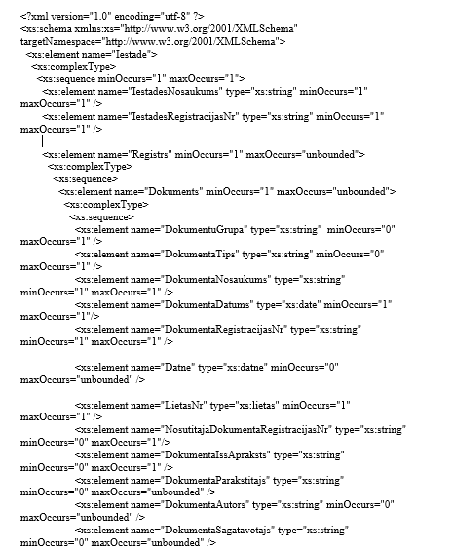

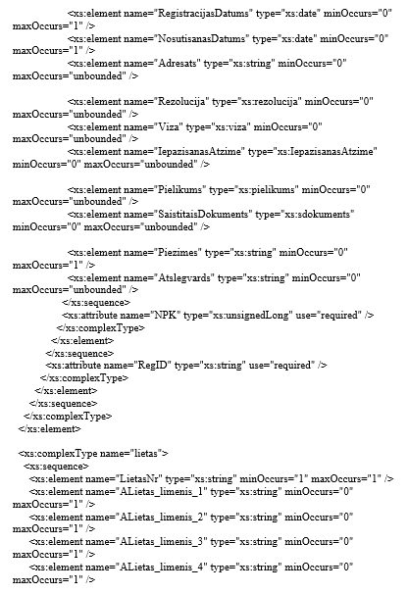
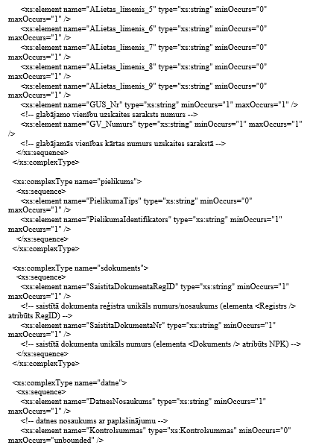
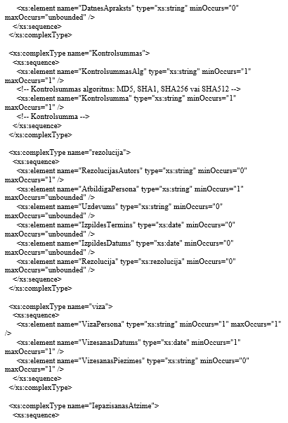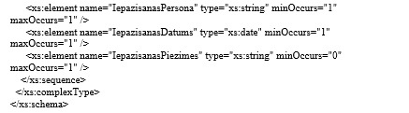

Obligāti aizpildāms lauks SIP sagatavošanas rīkā (versija 1.0.10.10).

